CHEPES LA RIOJA 07 DE MARZO 2025

EQUIPO DE GESTIÓN DEL JARDÍN DE INFANTE NÚCLEO N° 5

Prof. Rodríguez Fabiana

Prof. López Mónica

S………………/…………….D

Tengo el agrado de dirigirme a Uds. A efectos de solicitarles, tengan a bien justificarme la inasistencia correspondiente al día 7 de marzo del corriente año por razones particulares. (Art. 10.4.1)

Sin otro motivo saludo a Uds. Atte.

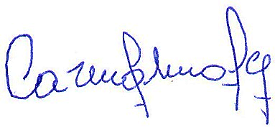

……………………………………………

**MOLINA, DIONISIA DEL CARMEN**

**DNI. 21.855.585**

**Docente de sección**

RECIBIDO: 07/03/2025



